附件2：专家简介
杨保
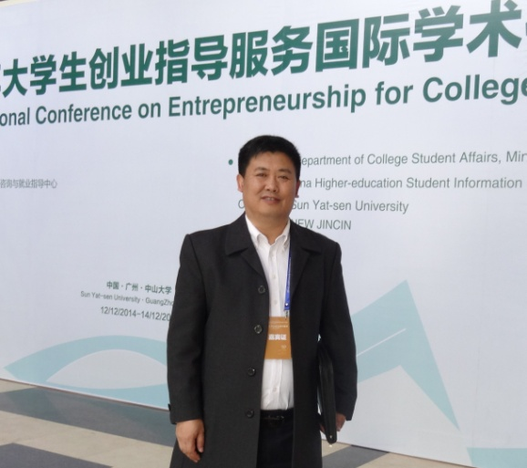
- 中国高校创新创业孵化器联盟~副理事长；
- 美国全球创业指导基金会大陆区创业教师指导师CETI；
- 教育部高校创业指导专家组副组长；
- 《创青春》《互联网+》创业大赛国赛专家评委；
- 北京智诚伟业教育科学研究院～院长；
- 北京“壹创投”资本~投资合伙人；
- 北京保诚聚才商务咨询有限公司～董事长；
- 团中央青年创业全国评审委员会执行委员；
- 国际劳工组织与人社部SIYB项目IYB培训师；
- 陶行知教育基金会《全国大学生创新创业与就业工程》副秘书长；
- 辽宁省特聘大学生创业指导专家；
- 北京市科协咨询中心双创导师团团长；
- 全国近百所高校特聘客座教授及创业指导专家。

